Chroma dashboard app 新增功能，開發說明文件

本次要修改的工作內容，共分成3個部份 :

項目 | 工作內容 | 修改明細
01 | 新增API | 新增 4 個API
02 | Android APP 修改 | - 登入改成，原生頁面 , 見圖-1  - 2. 修改 APP 頁面，將 APP 頁面,分成兩個部份，一個是原生處理，另外一個Web view 處理的 web 頁面 , 見圖-2，及圖-3  - 在 Menu 選單上，選擇版面時,要可以依直式，或橫式，自動轉為橫式，或者直式  - 在 Menu 選單上，選擇 “傳送”時 (見圖-2)，APP 自動 Hardcopy 現在畫面，之後 跳出 可以選單 社群軟體的選單,供選擇(見圖-4)。再將圖片傳出
03 | iOS APP 修改 | - 登入改成，原生頁面 , 見圖-1  - 修改 APP 頁面，將 APP 頁面,分成兩個部份，一個是原生處理，另外一個Web view 處理的 web 頁面, 見圖-2，及圖-3  - 在 Menu 選單上，選擇版面時,要可以依直式，或橫式，自動轉為橫式，或者直式  - 在 Menu 選單上，選擇 “傳送”時(見圖-2)，APP 自動 Hardcopy 現在畫面，之後 跳出 可以選單 社群軟體的選單,供選擇。再將圖片傳出

APP 圖表說明

圖-1  公司 logo 圖片 | 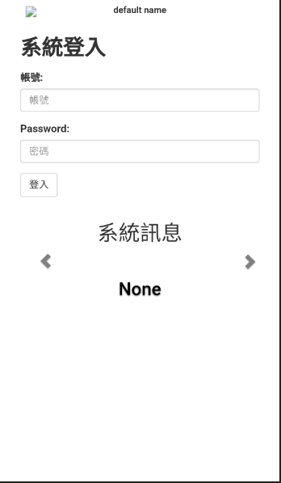  APP 名稱 , 由後台設定而來  輪播訊息，每隔幾secs 顯示下一則訊息
圖-2 | 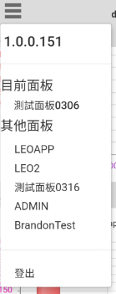  APP 版號  目前執行的 板面名稱 , 一開始，請執行API 回傳的第一個面板的 URL  回到 登入頁面，回到登入頁面時，要自動轉為直式版型  傳出
圖-3 | 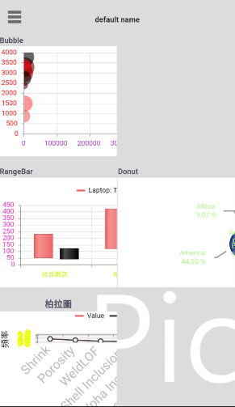  改成 原生方式處理  仍是 Web view 方式，Load 主機頁面
圖-4 | 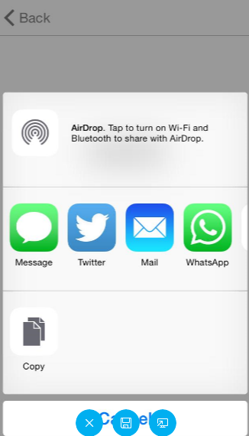  回前頁  社群軟體供選擇，將剛才 hardcopy 的圖片，傳出

- Web API 修改說明 :

API 名稱 | 功能 | 傳入參數 | 回傳參數
ChkUserAccount (新增) | 檢查APP 輸入使用者登入帳號，及密碼 | Account (Varchar2(50)) , Password (Varchar2(50)) | 00 : 成功  99: 帳密不正確
GetUsermenulist (新增) | 依使用者登入帳號，取得使用者可以顯示的 APP 頁面清單 | Account (Varchar2(50)) | Json 格式資料，格式如下 :  [  {  “面板名稱” : “Leo Test”,  “面板URL” : “172.16.9.87/DashBoardApp/Mobile/Panel/Index?groupPanelId=3&amp;panelType=0”  },  {  “面板名稱” : “Leo Test”,  “面板URL” : “172.16.9.87/DashBoardApp/Mobile/Panel/Index?groupPanelId=4&amp;panelType=0”  }  ]
GetMessageList (新增) | 取得首頁頁面上，要輪播的訊息內容 | 無 | Json 格式資料，格式如下 :  [  {  “面板訊息” : “本日測試資料-20180720”  },  {  “面板訊息” : “本日測試資料-20180722”  }  ]
GetAppinfo (新增) | 取得 APP 名稱，及 公司logo 圖片檔 | Web server IP | - APP 名稱 (Varchar2(255))  - 公司 logo 圖片，Rar 檔

- iOS and Android APP 修改說明 :

- 首頁修改，改成用 原生 APP 方式處理 ，頁面處理方式，參考 圖-1 , 及 APP 處理流程-1。
- APP 頁面，Menu 處理方式，改用原生APP 方式處理，頁面處理方式，參考 圖-2, 及 圖-3 , 及 APP 處理流程-2。
APP 處理流程如下 :
- 流程 -1
出現 Web server IP
設定 畫面

API 回傳，server 是否OK , APP 名稱，公司logo 圖片

APP 保存 web server IP , APP 名稱，及 公司 logo 圖片

Call API –GetMessageList ,取得訊息內容 , 保存訊息

流程 -2

登入成功，執行 APP 頁面

讀取 APP 端 ，APP 名內容，公司 logo , 輪播訊息內容
出現 login 畫面

輸入帳密資料，按下 “登入” 按鈕，Call API – ChkUserAccount ,檢查資料

帳號資料OK , Call API – GetUsermenulist , 取得 menu 清單資料

Menu 清單資料，如不為空白，預設執行 第一個 menu 項目的內容，傳給 web viewer 來執行
APP 將Menu 清單資料，依 圖-2 的示意，排序

